# Documentatie

Rationamentul avut in implementarea temei de semestru a fost urmatorul:

1. Am calculat variabilele “a” si “b” dupa formula data si am obtinut pentru: - “Stefan” = 609 mod 255 = 99 = 63 h

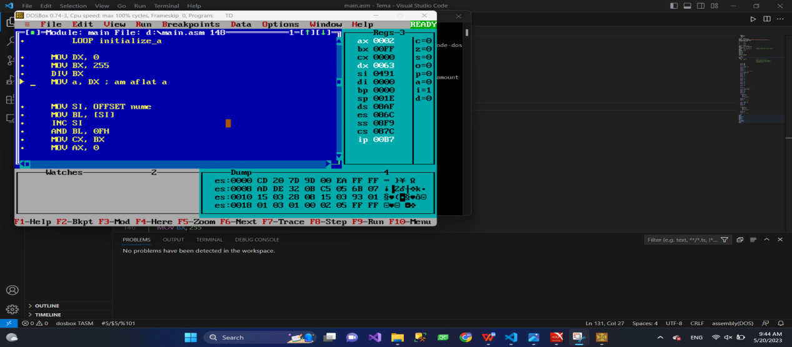

- “Raileanu” = 817 mod 255 = 52 = 34 h

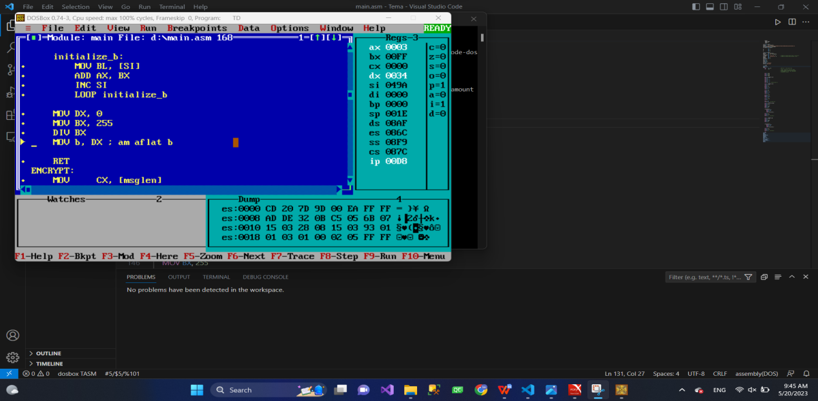

1. Am calculat x0 in functie de formula data, astfel incat de exemplu pentru ora 19:03:07:33, o sa obtin x0 = 99.

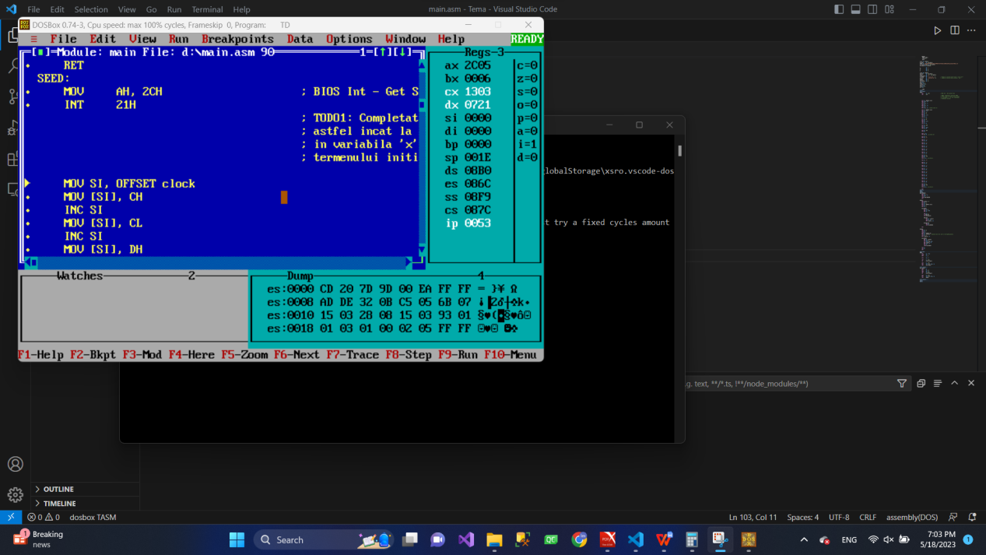

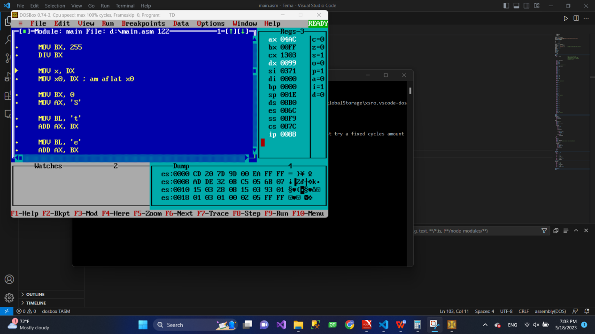

1. Am luat pas cu pas fiecare litera din message si am facut xor cu x-ul obtinut. De exemplu, daca am cuvantul “Scut” voi face xor intre “S” cu x0, “c” cu x1, “u” cu x2 si “t” cu x3. Rezultatul obtinut il salvez in “message” si in “encrypted”.
2. Octetii obtinuti in “encrypted” ii transform in binar si ii adaug in “encrypted_binary”, dupa care in variabila “store” ii adaug cate 6. In caz ca nu am perechi de cate 3 octeti, am observat ca trebuie sa mai adaug 4 biti de 0 daca este un octet ramas si 2 biti de 0 daca in ultima pereche sunt 2 octeti ramasi.

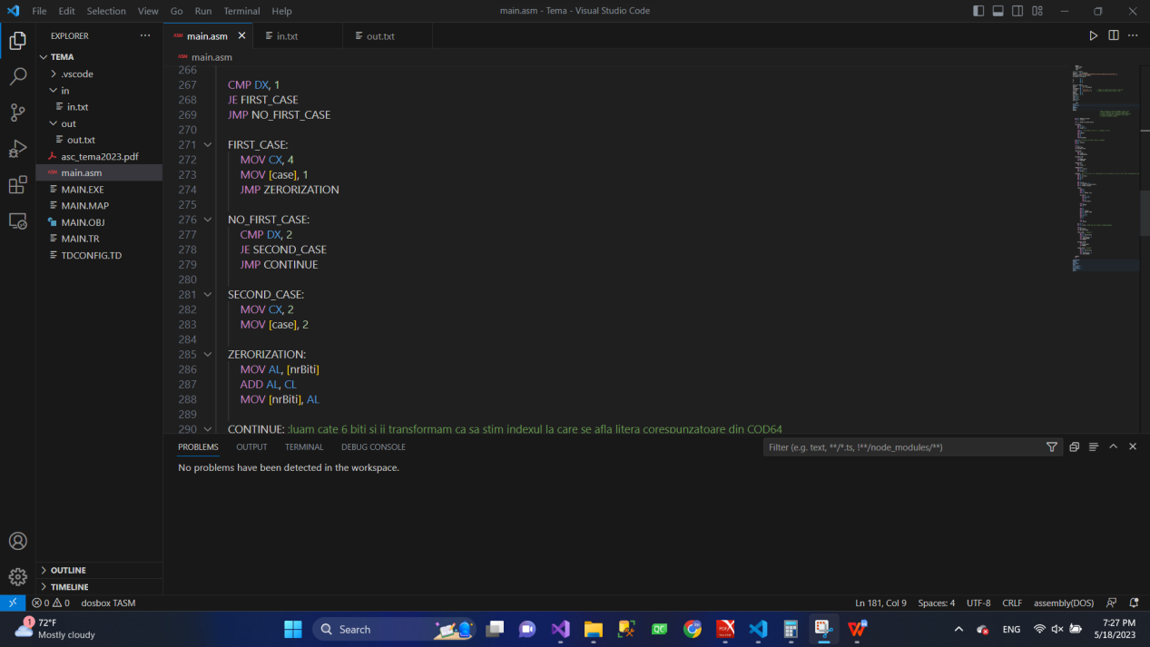

1. In variabila “COD64” am hardcodat alfabetul COD64 in ordinea pe care o are, iar atunci cand grupez cate 6 biti, ii transform in baza zece pentru a deplasa “SI” la adresa unde se afla litera rezultanta, “SI” mereu poitand catre adresa de inceput a variabilei “COD64”.

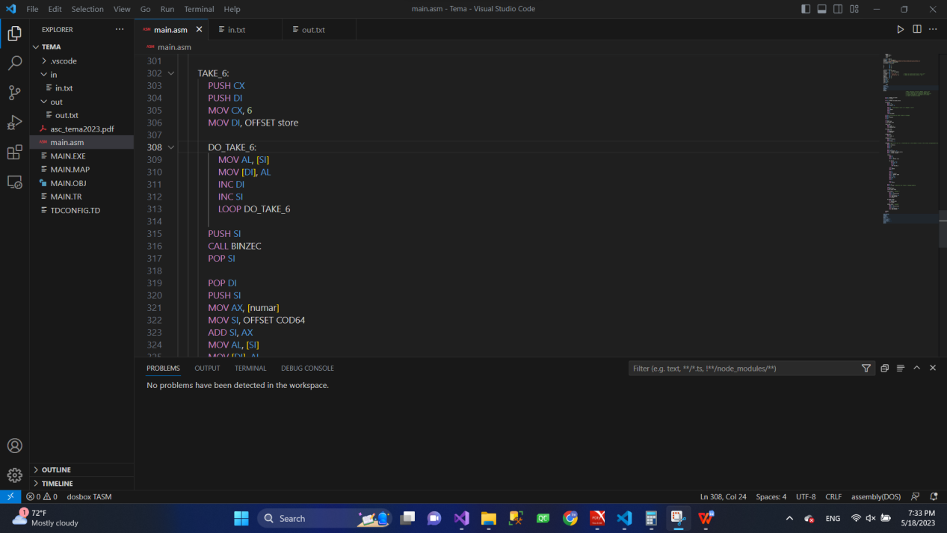

1. Rezultatul il adaug in encode, iar la final daca voi avea (numar de octeti din “encrypted”) mod 3 = :

i. 0

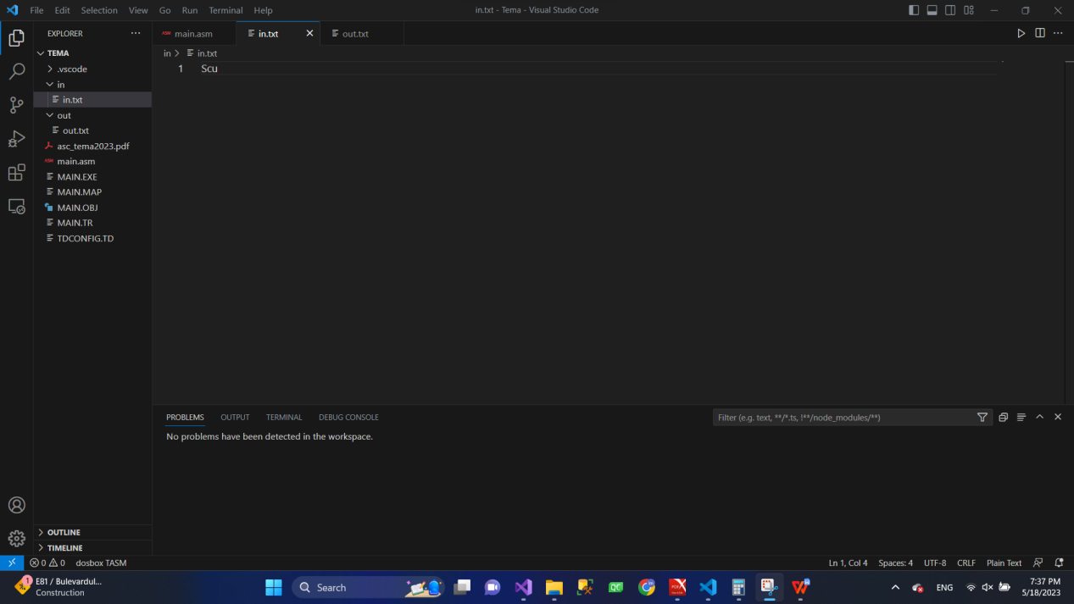

Nu voi adauga padding

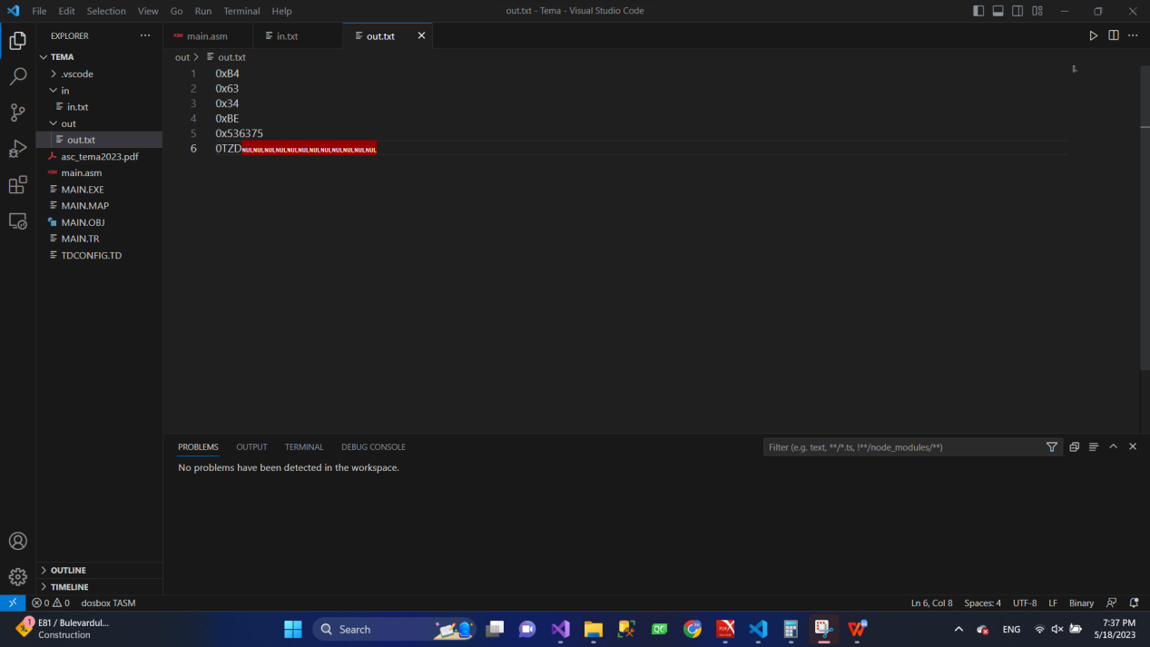

ii. 1

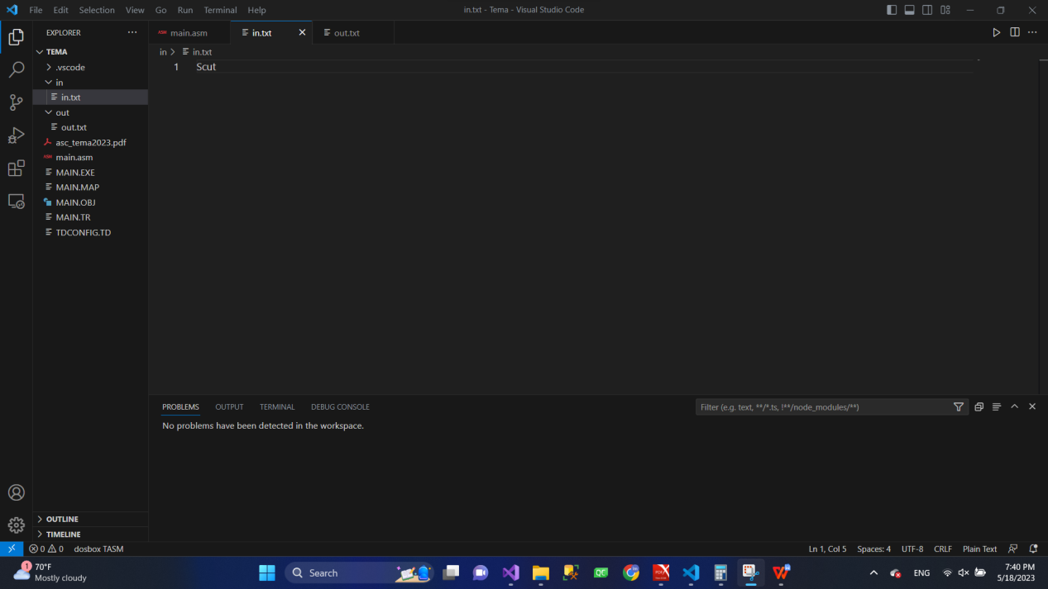

Voi adauga 2 padding

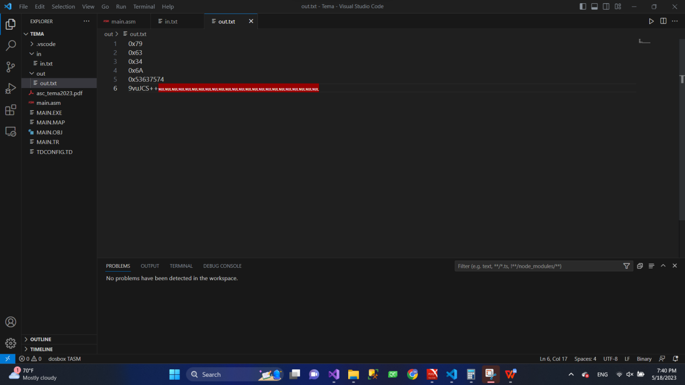

iii. 2

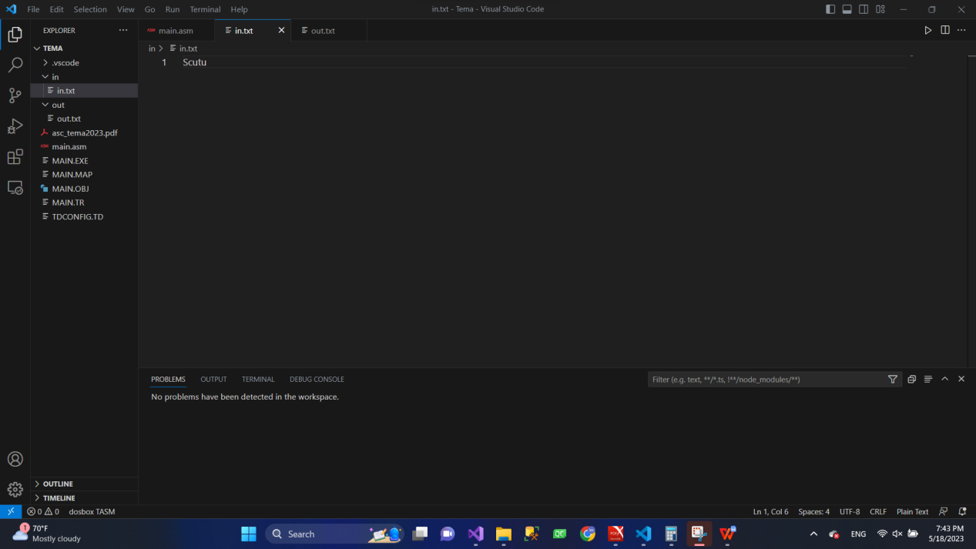

Voi adauga 1 padding

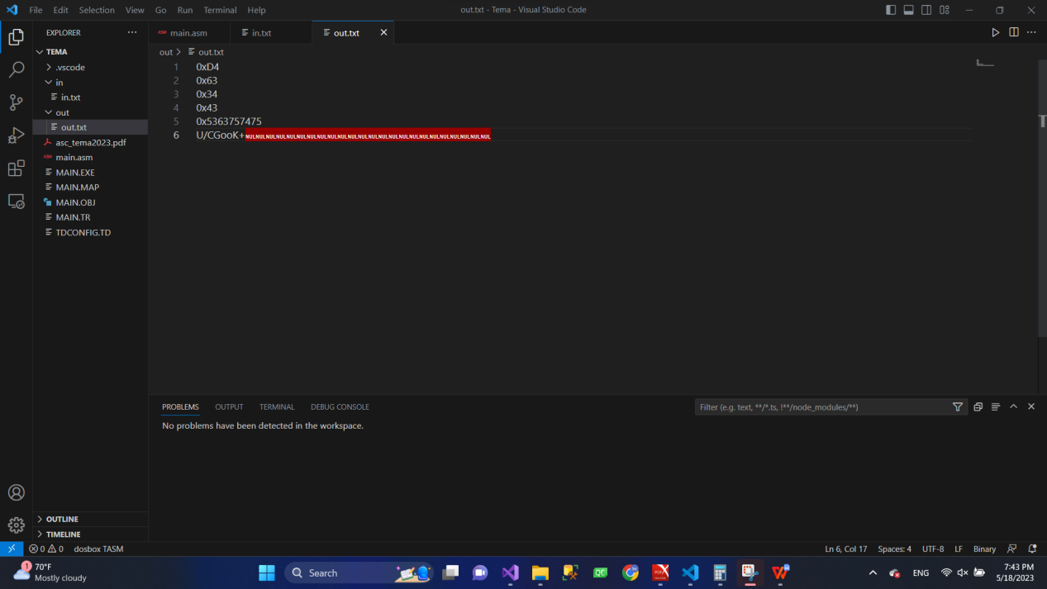

**!OBS**

Am rezolvat problema cu afisarea “NULL” la finalul variabilei “encoded”. Am sters “MUL BX” din functia de afisare.